ПЗ 3.6

Підготував курсант Онопрієнко Б.Р.

Результат базових налаштуваннь:

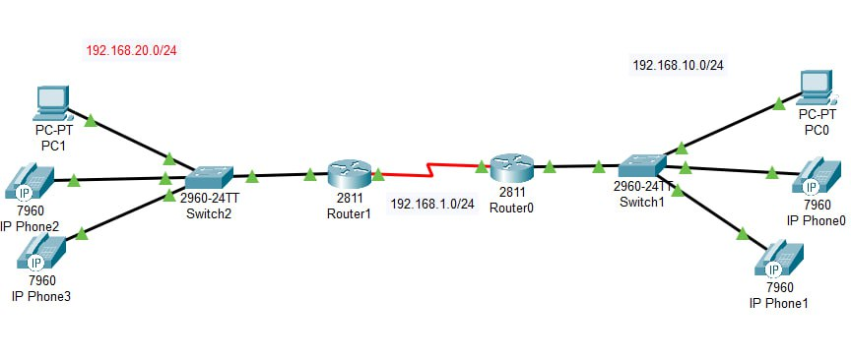

Базові налаштування однієї з підмереж:

***Router0:***

*Router>en*

*Router#conf ter*

*Enter configuration commands, one per line. End with CNTL/Z.*

*Router(config)#int f 0/0*

*Router(config-if)#ip add 192.168.10.1 255.255.255.0*

*Router(config-if)#no sh*

*Router(config-if)#ip dhcp pool voip*

*Router(dhcp-config)#network 192.168.10.0 255.255.255.0*

*Router(dhcp-config)#default-router 192.168.10.1*

*Router(dhcp-config)#option 150 ip 192.168.10.1*

*Router(dhcp-config)#ex*

*Router(config)#telephony-service*

*Router(config-telephony)#max-ephones 5*

*Router(config-telephony)#max-dn 5*

*Router(config-telephony)#ip source-address 192.168.10.1 port 2001*

*Router(config-telephony)#auto assign 1 to 5*

*Router(config-telephony)#ex*

*Router(config)#telephony-service*

*Router(config-telephony)#ephone-dn 1*

*Router(config-ephone-dn)#number 5555*

*Router(config-ephone-dn)#ephone-dn 2*

*Router(config-ephone-dn)#ex*

***Switch0:***

*Switch>en*

*Switch#conf ter*

*Enter configuration commands, one per line. End with CNTL/Z.*

*Switch(config)#int range fa0/1-5*

*Switch(config-if-range)#switchport mode access*

*Switch(config-if-range)#switchport voice vlan 1*

*Switch(config-if-range)#ex*

*Switch(config)#do w*

*Building configuration...*

*[OK]*

Перевіряємо чи отримали наші телефони ІР адреси і номера:

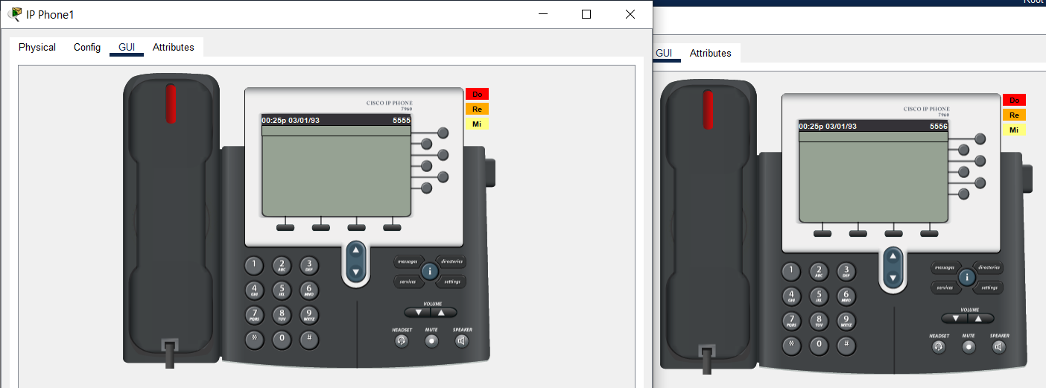

Аналогічно здійснюємо налаштування іншої підмережі:

Результат:

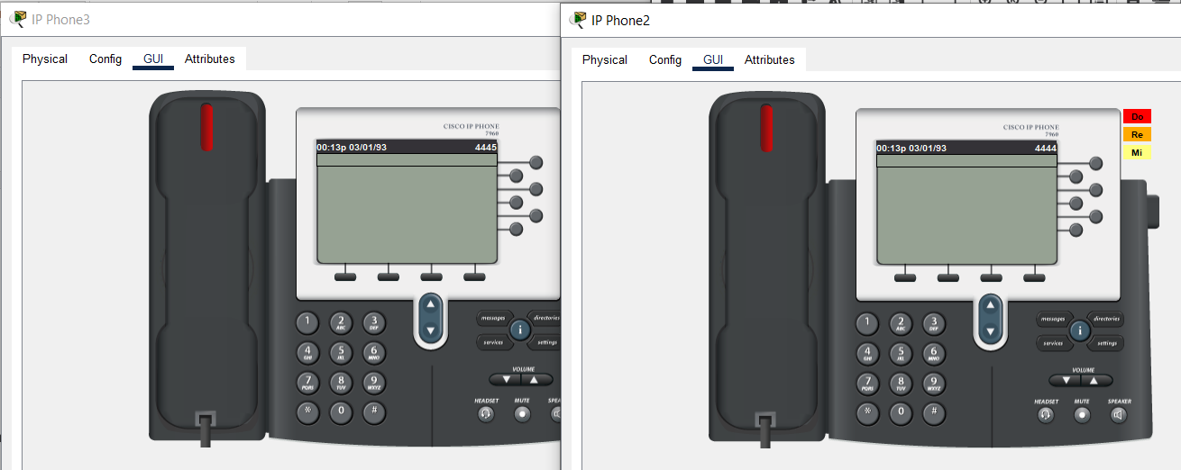

Налаштування маршрутизації між роутерами:

***Router0:***

*Router(config)#int s 0/3/0*

*Router(config-if)#ip add 192.168.1.1 255.255.255.0*

*Router(config-if)#no sh*

*Router(config-if)#clock rate 64000*

*Router(config-if)#ex*

*Router(config)#router rip*

*Router(config-router)#version 2*

*Router(config-router)#no auto-summary*

*Router(config-router)#network 192.168.10.0*

*Router(config-router)#network 192.168.1.0*

*Router(config-router)#ex*

***Router1:***

*Router(config)#int s 0/2/0*

*Router(config-if)#ip add 192.168.1.2 255.255.255.0*

*Router(config-if)#no sh*

*Router(config)#router rip*

*Router(config-router)#version 2*

*Router(config-router)#no auto-summary*

*Router(config-router)#network 192.168.20.0*

*Router(config-router)#network 192.168.1.0*

*Router(config-router)#ex*

Налаштування маршрутизації між ІР телефонами:

***Router1:***

*Router(config)#dial-peer voice 1 voip*

*Router(config-dial-peer)#destination-pattern 4...*

*Router(config-dial-peer)#session target ipv4:192.168.20.1*

*Router(config-dial-peer)#ex*

***Router0:***

*Router(config)#dial-peer voice 1 voip*

*Router(config-dial-peer)#destination-pattern 5...*

*Router(config-dial-peer)#session target ipv4:192.168.10.1*

*Router(config-dial-peer)#ex*

Налаштуванн QoS через NBAR

Налаштування NBAR для перегляду трафіка:

*Router(config)#interface s 0/3/0*

*Router(config)#ip nbar protocol-discovery*

Створення карти класів:

*Router(config)#class-map NBAR-TELNET*

*Router(config)#match protocol telnet*

*Router(config)#exit*

Добавляємо карту до політики:

*Router(config)#policy-map CLASSIFY*

*Router(config)#no class TELNET*

*Router(config)#class NBAR-TELNET*

*Router(config)#end*

Аналогічно на іншому роутері:

Результат:

